數位影像處理作業報告

**Homework 2**

學號：D03922030

姓名：林君憲

中華民國103年11月12日

1. 呼叫OpenCV API所得到的魚眼鏡影像校正結果圖如下：

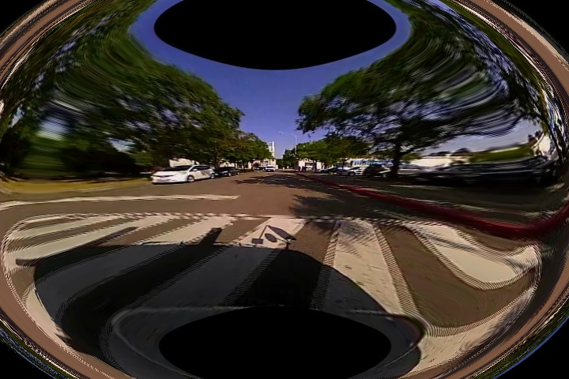

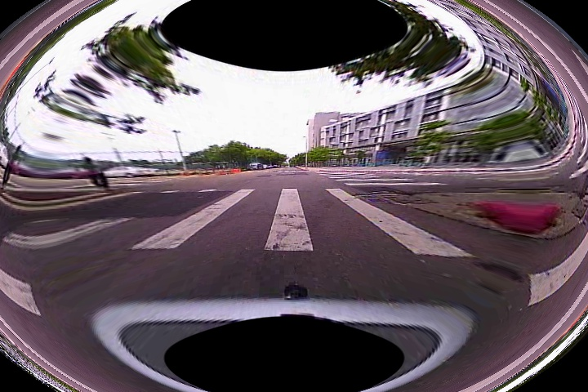

採用Look up table校正魚眼鏡影像之結果如下：

(失敗。僅附程式碼批閱。)

2. Ans:

已知H運算子為在S子圖中將pixel的強度值（intensity）加總，若輸入圖為*f*(*x*,*y*)，輸出圖為*g*(*x*,*y*)，且*g*(*x*,*y*) = H[*f*(*x*,*y*)]，假設*f*(*x*,*y*) = *f*(*xi*, *yi*) + *f*(*xj*,*yj*)，且g(*x*,*y*) = *g*(*xi*, *yi*) +*g*(*xj*,*yj*)，則

H[*f*(*x*,*y*)] = H[*f*(*xi*, *yi*) + *f*(*xj*,*yj*)]

= H[*f*(*xi*, *yi*)] + H[*f*(*xj*,*yj*)]

= *g*(*xi*, *yi*) +*g*(*xj*,*yj*)

= g(*x*,*y*)

故運算子H為線性運算子。

3. Ans:

若 ，且，

設

上開函數*T*(*r*) 在 區間為單調遞增函數，且對於 區間而言，。

但其反函數

，

在 時，得到 ，這使得*r*值具有歧異性，從而可知 在 區間並非嚴格單調遞增函數。

4. Ans:

a. 3.14所示兩幅影像雖然不同，然細究其內容，一幅是左右對稱的黑白方形圖像，另一幅則是與前圖像大小相同之黑白棋盤圖。因兩者的面積相同，黑色與白色的分佈亦相同，但棋盤圖黑白交接的介面有14條，黑白對稱圖的交接介面只有1 條。所以，在分別經過3x3平均遮罩模糊化兩個影像之後，在棋盤圖的直方圖中，中間強度的圖像數，會比黑白對稱的直方圖來得多。

b. 兩圖像經3x3平均遮罩模糊化後的直方圖大致如下所示：

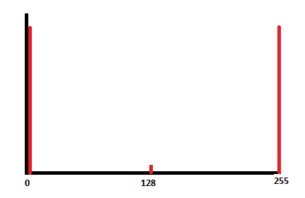

黑白方形圖模糊化後之直方圖：

棋盤格圖形模糊化後之直方圖：

